VIERNES 20 DE JUNIO 2014
A LAS 21,30h

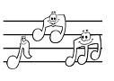
MÚSICA


Y
BAILE
No faltéis ,
¡Os esperamos.!
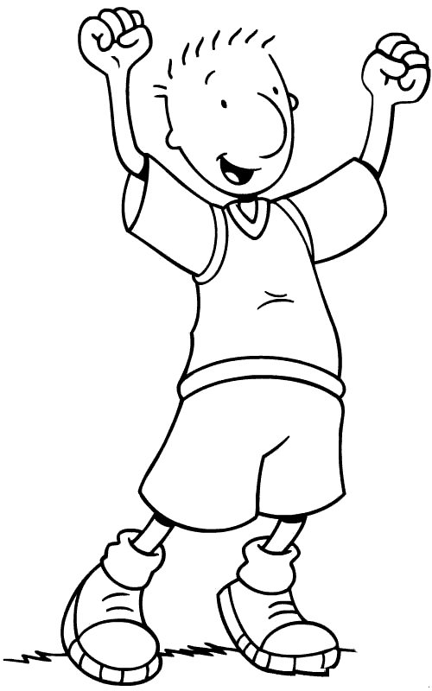

PROGRAMA DE LA FIESTA
- E.I. 3 años “Ritmo afrocubano y la bamba”
- E.I. 4 años “Desfile musical”
- E.I. 5 años “ Bailando”

6º E.P. “Solo mueve tus caderas “

- 1º E.P. “Ramala ding dong “
- 2º A E.P. “Pitbull timber Kesha”
- 2º B E.P. “Vida “

- 3º de E.P.”Moviendo caderas”
- 4º de E.P “Paraiso”

- 5º A de E.P. “ Adrenalina”
- 5º B de E.P. “Happy”
- 6º “ Going in”

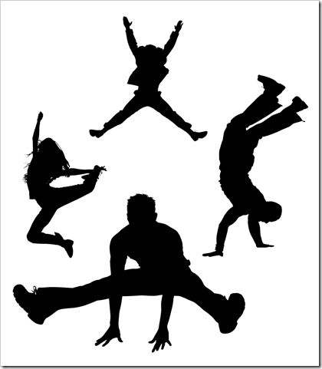
- Entrega de orlas y canción de despedida de los alumnos de 6ª de E.P.

